МИНИСТЕРСТВО НАУКИ И ВЫСШЕГО ОБРАЗОВАНИЯ РОССИЙСКОЙ ФЕДЕРАЦИИ

Федеральное государственное автономное образовательное учреждение высшего образования

|  |
| --- |
| **«Дальневосточный федеральный университет»** |

**институт математики и компьютерных технологий**

**Департамент информационных и компьютерных систем**

**ОТЧЕТ**  
по лабораторной работе № 6

на тему «Управление рисками в MS Project»

По дисциплине **«**Управление ИТ-проектами»

направление подготовки

09.03.03 Прикладная информатика

Прикладная информатика в экономике

|  |  |  |
| --- | --- | --- |
|  | Выполнил студент гр. Б9121-09.03.03пиэ/1 | |
|  | _____________ | Туровец В.Ю. |
|  | Проверил преподаватель | |
|  | _____________ | Белоус И. В. |
|  | ______________________________ | |
|  | (оценка) | |

г. Владивосток  
2024 г

1 Цель работы

Получение практических навыков идентификации рисков и разработки стратегии их смягчения с использованием MS Project.

2 Ход работы

Работа с рисками:

Открыт проект «Создание официального Web-сайта ООО «Востокбанк».

Созданы столбцы описания рисков и вероятность рисков, для определения задач, которые имеют слишком короткие сроки. Прикрепляем к ним вероятность риска среднюю.

Проект не содержит задач с чрезмерно длительным сроком выполнения или требующих значительного количества ресурсов. Кроме того, ни одна задача не имеет слишком большого количества предшествующих задач, максимальное количество предшественников – 2.

Проведено выявление ресурсных рисков, добавлены столбцы в листе ресурсов: описание рисков, вероятность риска, трудозатраты. Ресурсам, имеющим сверхурочные рабочие часы было добавлено описание риска, уровень риска – средний.

Разработан план реакции на риски путем добавления соответствующего столбца, в котором указывается дальнейший план работы с риском.

Временный буфер:

Временной буфер представляет собой некий скрытый резерв, «запас прочности» проекта по соответствующему показателю. Каким образом такой резерв будет заложен в расписание, зависит от особенностей конкретного проекта и таланта менеджера.

Добавлены следующие поля: поле типа «Длительность», обеспечивающее хранение «буферных» интервалов времени для критических задач; поле типа «Длительность», предназначенное для хранения значений «буферных» длительностей критических задач; поле типа «Окончание», обеспечивающее наглядное представление расписания с буфером

3 Полученные результаты

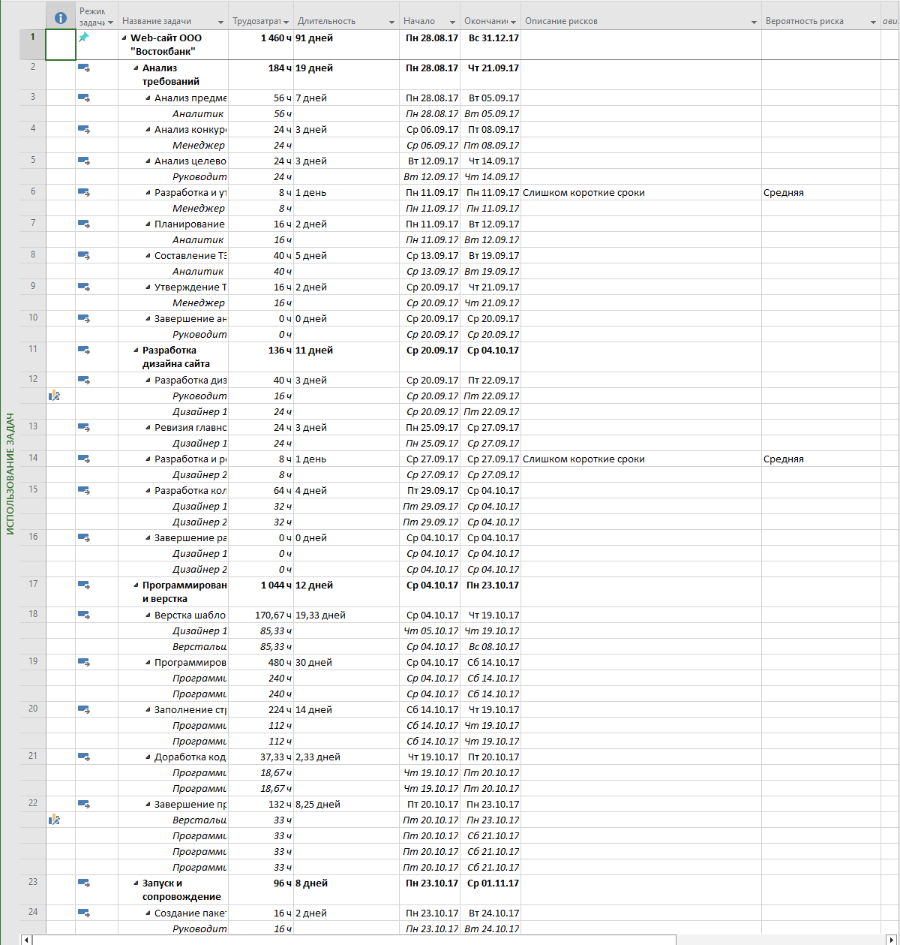

Рисунок 1 – Риски для коротких задач

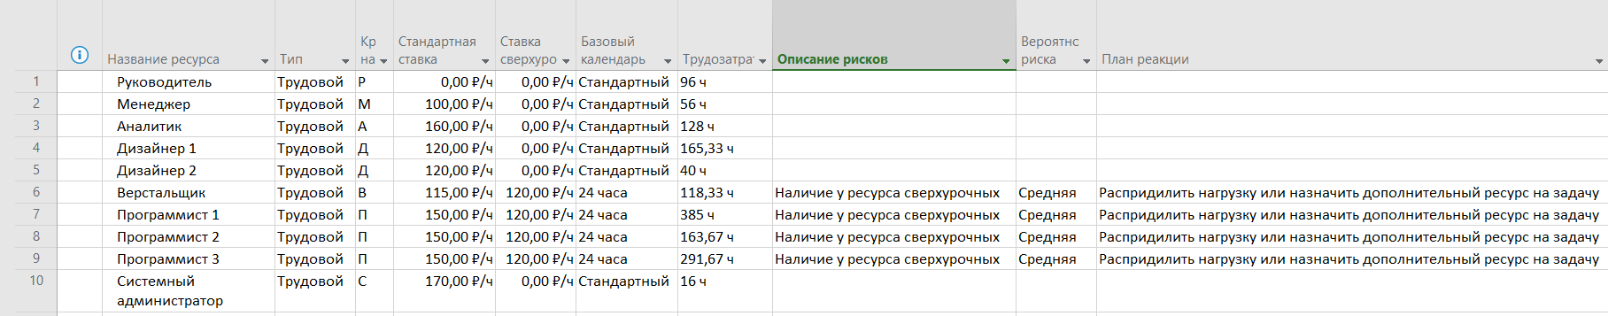

Рисунок 2 – Ресурсные риски и план реакции на них

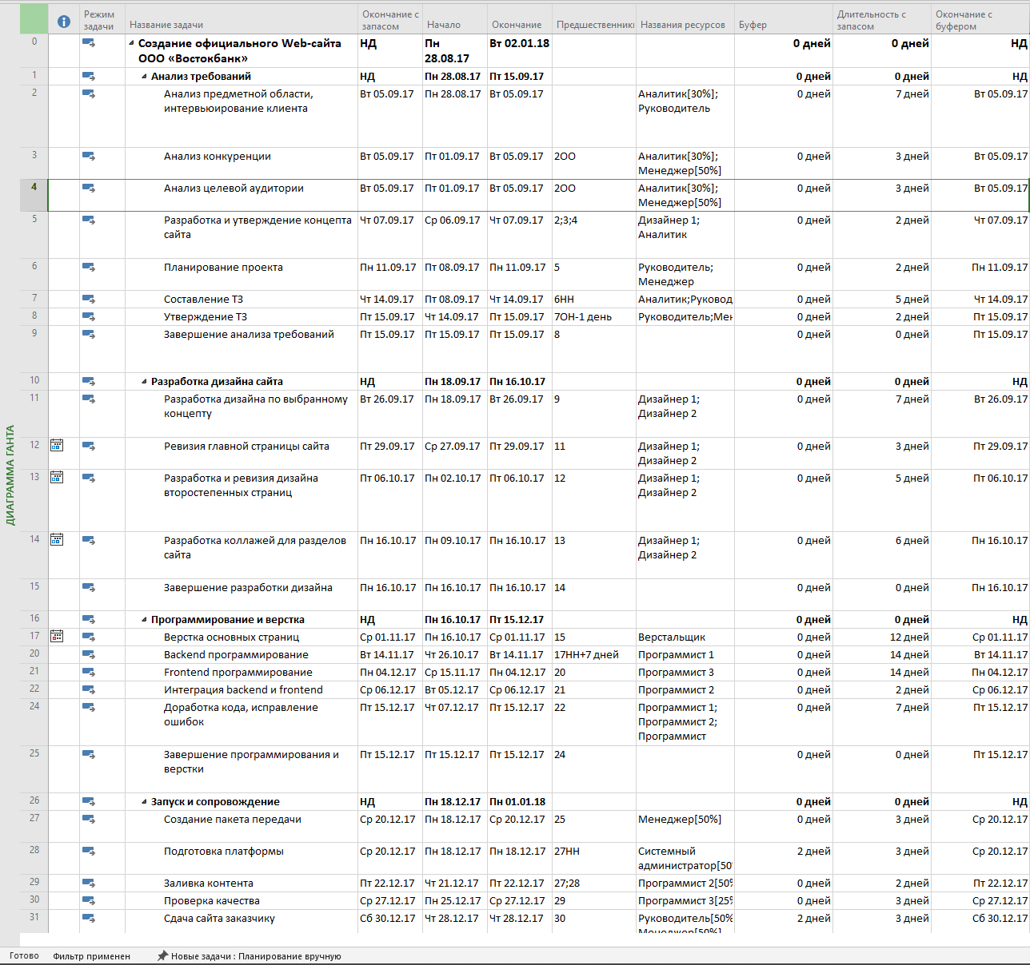

Рисунок 3 – Временный буфер